РЕСПУБЛИКА МОРДОВИЯ
г. Саранск
МУНИЦИПАЛЬНОЕ УЧРЕЖДЕНИЕ
ДОПОЛНИТЕЛЬНОГО ОБРАЗОВАНИЯ
«ЦЕНТР ДЕТСКОГО ТВОРЧЕСТВА № 1»

МАСТЕР-КЛАСС

«Текстильные тюльпаны»

Подготовила: Шкурова О. С.
педагог дополнительного образования

г. о. Саранск

Уже совсем скоро все кругом зацветет и зазеленеет, этого времени я жду с особым трепетом, а, чтобы приближение весны не заставило себя ждать и для того, чтобы создать в своем доме весеннее настроение, предлагаю сшить вот такой замечательный букетик текстильных тюльпанов. Кстати, совсем скоро весенний женский праздник, такой букетик из тюльпанов можно сшить в подарок.

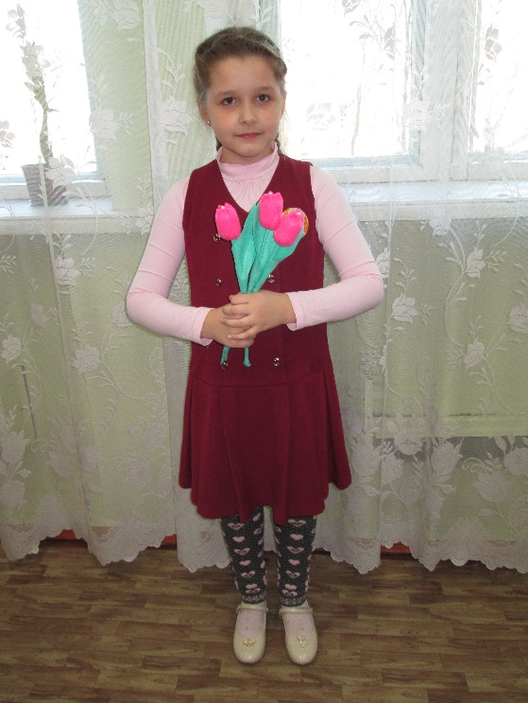

Итак, начнем!
Материалы и инструменты:
Работа проста в изготовлении и не требует особых затрат
Для работы нам понадобятся: фетр двух цветов - зеленый для листьев и стеблей, яркий для бутонов — цвет на ваше усмотрение (можно заменить фетр вискозными хозяйственными салфетками);
Капсула киндер-сюрприза;
Ножницы:
Нитки в цвет ткани;
Игла;
Деревянные шпажки для шашлычков;

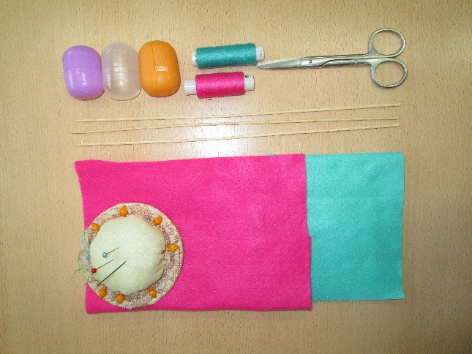
Для начала ознакомимся с выкройкой.
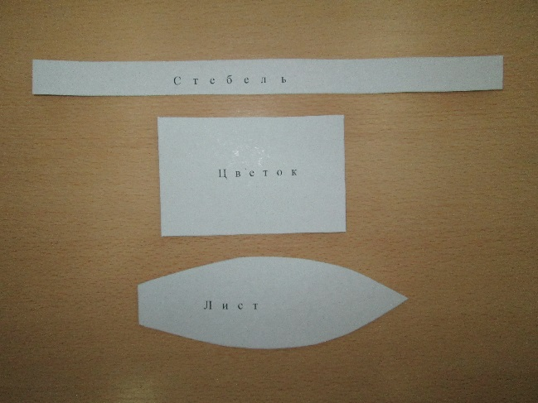

Переведем выкройку на фетр и вырежем.
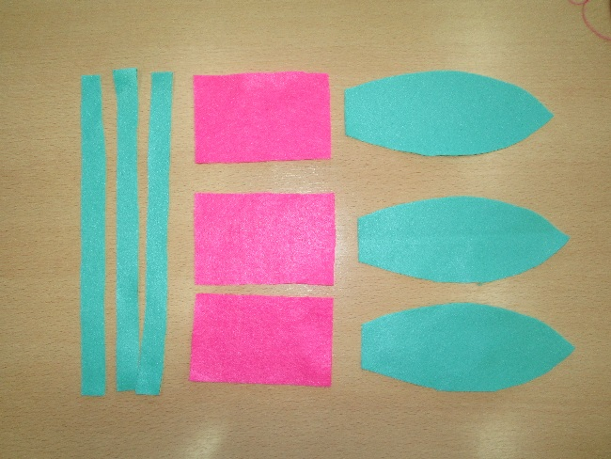

Вот такие детали выкройки у меня получились.
Итак, начинаем шить тюльпан!
Складываем деталь цветка пополам, прошиваем сторону параллельную сгибу петельным швом.

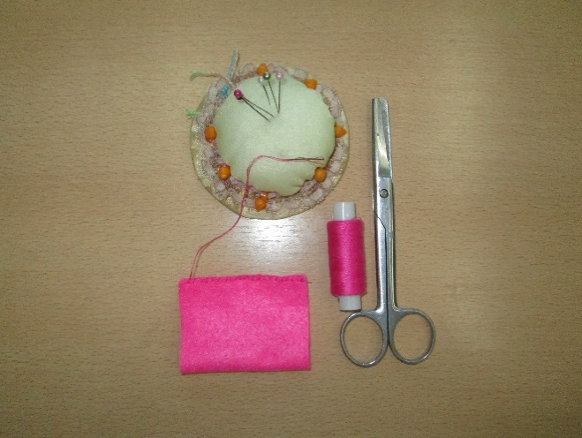

Один край свободной стороны прошиваем швом «Вперед иголка».
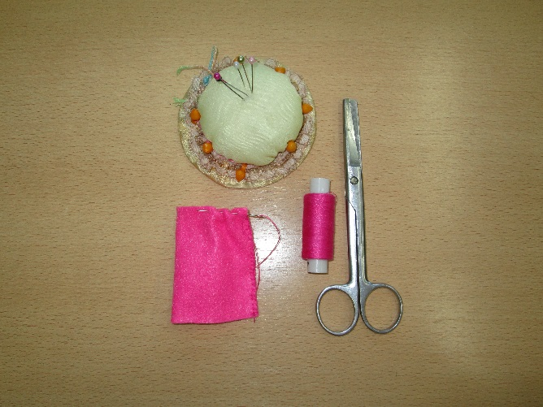
Стягиваем нитку, выворачиваем нашу деталь.
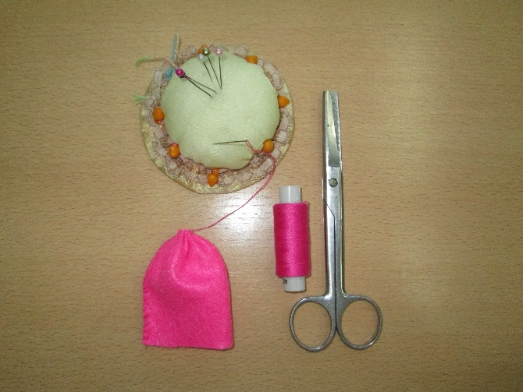
Вкладываем в мешочек капсулу киндер-сюрприза.
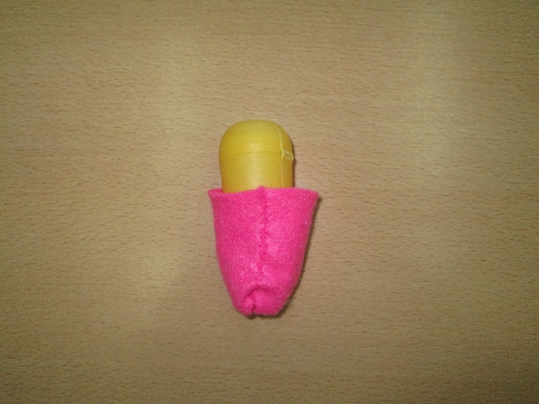

Как показано на рисунке, по центру стягиваем сначала две противоположные стороны.
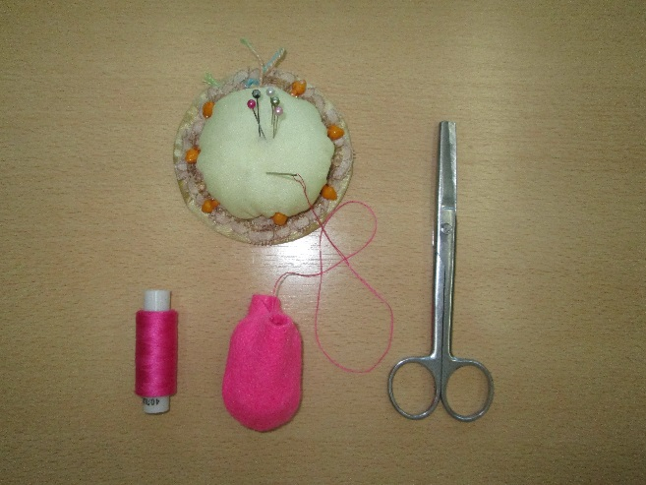
А затем две другие.
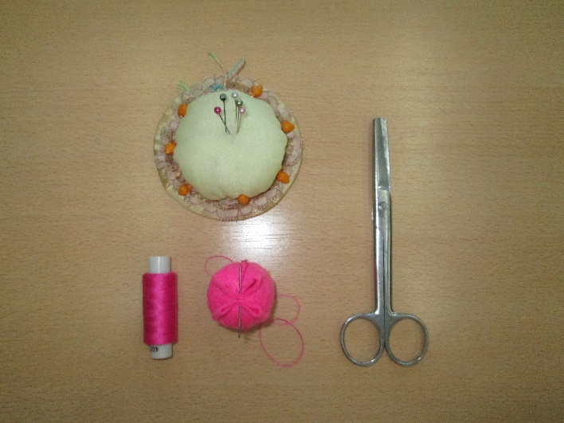
В крышке делаем отверстие при помощи острых ножниц. Затем берем шпажку и вставляем внутрь бутона.
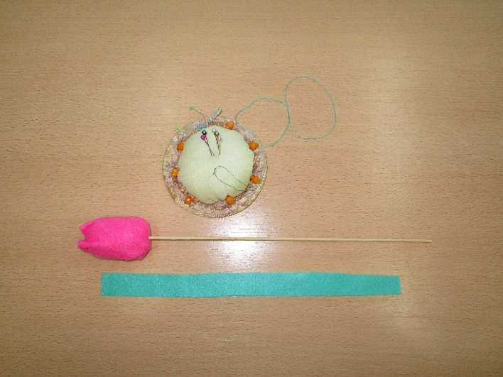

Деталь стебля с помощью потайного шва соединяем с цветком, далее также потайным швом зашиваем стебель.
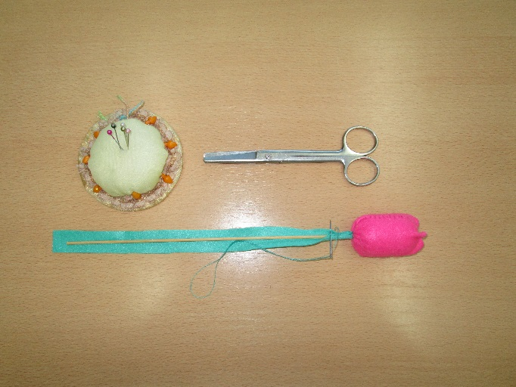
Теперь перейдем к пришиванию листочка. Листок лучше всего разместить от середины и вверх. «Обнимите» нижним краем листика стебелек и начинайте пришивать потайным швом.
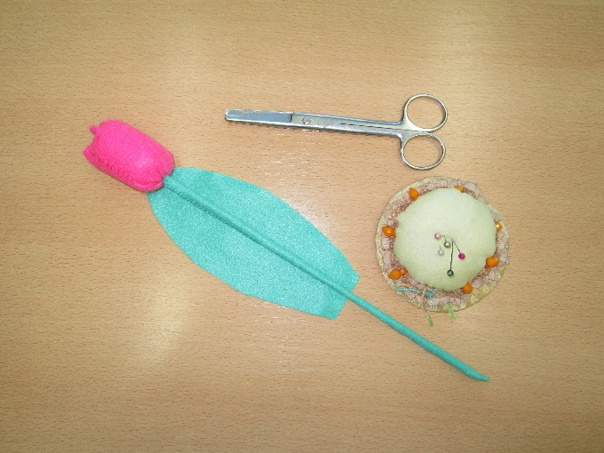
Вот что должно получиться.
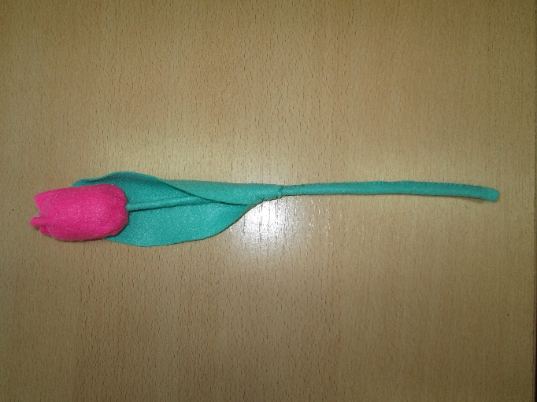
Ну что же, мои поздравления! Наш тюльпан готов! Нежный, весенний и почти как живой!

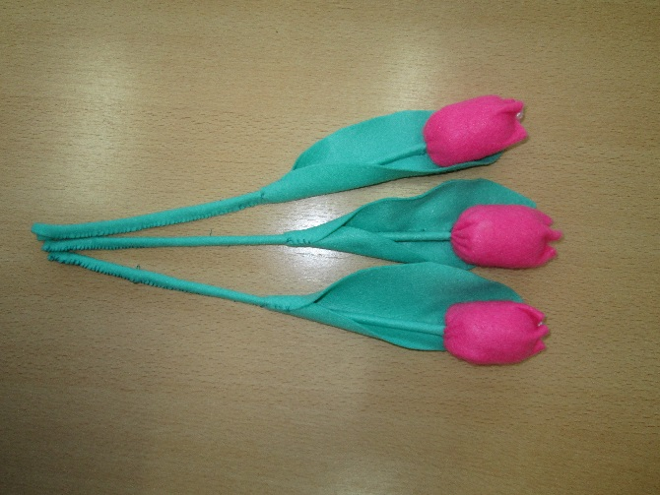
Один тюльпан, конечно, очень красив, но еще лучше смотрятся они букетиком. Дерзайте! Пусть такая красота украсит ваш дом или станет оригинальным подарком близкому человеку.
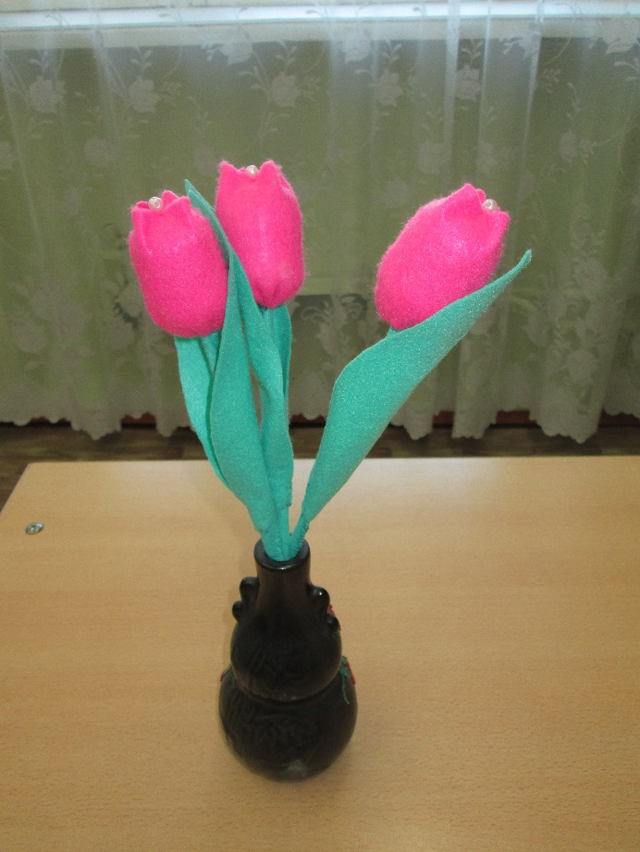
Весеннего настроения Вам и успехов в творчестве!

